《铜银合金扁线》送审稿
编制说明
一、任务来源
根据国标委综合[2018]41号20180978-T-610《铜银合金扁线》国家标准的制定任务，由浙江力博实业股份有限公司、芜湖恒鑫铜业有限公司、山东金圆铜业有限公司、绍兴市质量技术监督检测院、佛山市华鸿铜管有限公司负责起草，2020年完成。
- 工作简况
  - 立项目的和意义
铜银合金是在铜基体中添加少量的银元素，铜合金的导电率与热导率的下降很小，对塑性的影响很小，但是能显著提高铜的再结晶温度和蠕变强度。因银属固溶强化型添加元素，银又容易加入铜中，而且通过热加工或者冷加工就可获得需要的制品性能，因此铜银合金广泛应用于电工、电力等领域。
铜银合金扁线近年来用量逐渐增加，很多扁线生产厂家都加入进来，有必要对产品质量水平进行规范管理。原先国家标准GB/T 3114-2010《铜及铜合金扁线》自从颁布以来，在实际生产制造过程中，并未得到铜银合金扁线制造厂家以及客户的广泛应用，主要原因是随着市场需求和企业生产能力的变化，没有涵盖的铜银合金扁线产品牌号、规格及其技术要求等，该标准不能满足铜银合金扁线的使用需求。
制订本标准的目的是为了给铜银合金扁线厂家的生产和制造提供规范合理、实用性更强的指导性文件，对于规范目前铜银合金扁线制造及消费市场、提高我国铜银合金扁线产品的质量水平，满足先进装备要求，扩大应用消费市场，促进相关行业技术进步，推动有色金属产品结构调整，提高附价值，提升中国有色金属制造业的水平有着重要的意义。
  - 项目编制组成员
本项目的编制组由浙江力博实业股份有限公司、芜湖恒鑫铜业有限公司、山东金圆铜业有限公司、绍兴市质量技术监督检测院、佛山市华鸿铜管有限公司等单位组成。
  - 主编单位的技术基础
本标准的负责起草单位浙江力博实业股份有限公司，专业生产各类电力、电工、电子用无氧纯铜和铜银合金铜材，包括铜线、铜板（排）、铜带、各类异型材及电磁线等产品。
力博实业为中国有色金属加工工业协会副理事长单位、中国铜棒线材十强企业、中国铜板带材十强企业、浙江省AAA级“守合同重信用”企业、浙江省信用管理示范企业，“力博”品牌为中国市场推荐品牌。
公司建有省级企业研究院、省级技术中心、省级研发中心等科技创新平台，拥有国家授权专利50余项，主持（参与）制定国家（行业、团体）标准30余项，承担国家“十二五”科技支撑计划重点项目、国家863计划及多项国家火炬计划项目等。
公司是国内最大的高档电力、电工、电子铜材生产企业之一，拥有上引连铸高纯无氧铜熔炼技术、连续挤压铜加工技术、电工用铜精深加工技术三大核心技术优势，是国内最具实力的连续挤压技术创新与科研开发基地，也是该行业的国内龙头企业、技术领先企业，形成了企业的自主知识产权体系，引领着我国电力、电工、电子用铜材技术的不断发展。
4 主要工作过程
接到任务后，浙江力博实业股份有限公司立即成立了标准编制小组,首先整理收集本企业生产的产品的技术要求及产品使用现状，同时会同市场开发和营销人员对铜银合金扁线进一步调查、收集全国一些主要生产、使用及回收的企业的情况，收集了相关的产品标准，经综合研究、分析、整合调查的资料，对铜银合金扁线技术要求、试验方法、检验规则等进行了确定。
标准参与单位芜湖恒鑫铜业有限公司、山东金圆铜业有限公司等公司提供了本单位了产品数据，并对参与了标准的起草工作。
绍兴市质量技术监督检测院将产品的技术指标进行了检测和验证，同时参与了标准的起草工作。
根据任务落实会议精神，编制小组开始了本标准的起草工作，经过编制小组多次内部讨论及广泛征求意见，于2018年12月完成了本标准讨论稿，并在福州召开了标准讨论会，与会专家就标准讨论稿提出了相关的修改意见。2019年9月完成了本标准预审稿，并在重庆召开了标准讨论会，与会专家就标准预审稿提出了相关的修改意见。2020年3月完成了本标准送审稿，然后将送审稿进行专家征求意见，发送《征求意见稿》的单位数10 个；回函并有建议或意见的单位数10个；没有回函的单位数0个。根据专家意见，最终修改完成了本标准的送审稿。
- 标准编制原则
本标准起草单位自接受起草任务后，成立了本系列标准编制工作组，负责收集生产统计、检验数据、市场需求及客户要求等信息。初步确定了《铜银合金扁线》标准起草所遵循的基本原则和编制依据：
1）查阅相关标准和客户的相关技术要求；
2）根据国内铜银合金扁线生产企业具体情况，力求做到标准的合理性与实用性；
3）根据技术发展水平及测试数据确定技术指标取值范围；
4）完全按照GB/T 1.1和有色加工产品标准和国家行业标准编写示例的要求格式和结构进行编写。
- 确定标准主要内容的依据
1 标准题目与适用范围
1.1 本标准立项名称为《铜银合金扁线》。此标准名称体现了产品情况。
1.2 规定了本标准适用范围：本标准适用于电工、电力领域。
2 要求
2.1产品分类
产品分类是对铜银合金扁线产品的牌号、状态、尺寸应符合的规定，同时规定了产品标记方法。相关情况分别说明如下：
（1）本标准根据我国目前材料应用的实际，选取了相关国家标准中的3个牌号：TUAg0.05、TU Ag0.1、T Ag0.1。
（2）状态的确定，本标准根据我国标准编写习惯及参照GB/T 29094-2012铜及铜合金状态表示方法标准，确定挤压+拉拔（H50）一种状态。
（3）规格范围，本标准根据铜银合金扁线要求，根据实际生产控制水平和目前用户使用要求，规定规格为（厚度×宽度）为：（3mm~5mm）×（20mm~70mm）,都能满足目前用户的使用要求。
（4）产品标记方法：按照GB/T 1.1-2009的规定，按照产品名称、标准编号、牌号、状态和规格的顺序表示，标准中分别给出了铜银合金扁线的典型标记示例。
2.2化学成分
本标准的化学成分与国标GB/T5231相比， TUAg0.05、TUAg0.1 、TAg0.1牌号的Ag含量下限提高了。Ag含量下限的提高，提高产品的质量稳定性。其他元素的含量与国标GB/T5231一致。
2.3 外形尺寸及其允许偏差
2.3.1 扁线的厚度、宽度、长度允许偏差应符合表3、表4、表5的规定。
扁线的外形尺寸检测数据如附表1所示。厚度、宽度的分析结果和直方图分别见表1、表2和图1、图2。
表1 厚度偏差实际测试统计表
样品个数 | 子组数量 | 最大值 毫米 | 最小值 毫米 | 平均值 毫米 | 极差 毫米
49 | 9 | 0.05 | -0.05 | -0.002 | 0.1
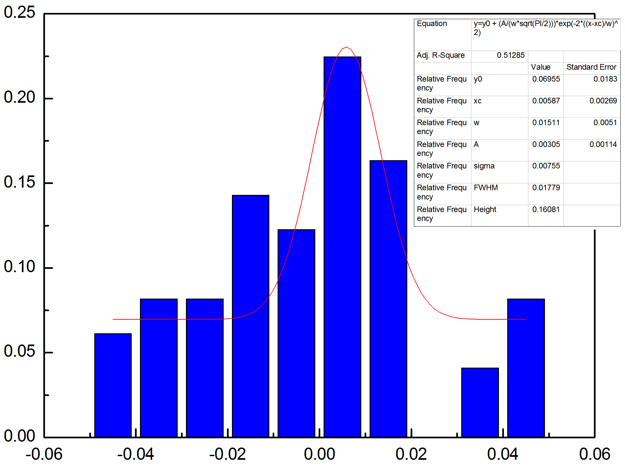
图1 厚度偏差直方图
从表1厚度偏差统计结果和图1直方图可知，扁线的厚度偏差主要分布在-0.05-+0.05之间，因此将扁线的厚度允许偏差规定为±0.05。
表2 宽度偏差实际测试统计表
样品个数 | 子组数量 | 最大值 毫米 | 最小值 毫米 | 平均值 毫米 | 极差 毫米
49 | 9 | 0.12 | -0.22 | -0.11 | 0.34
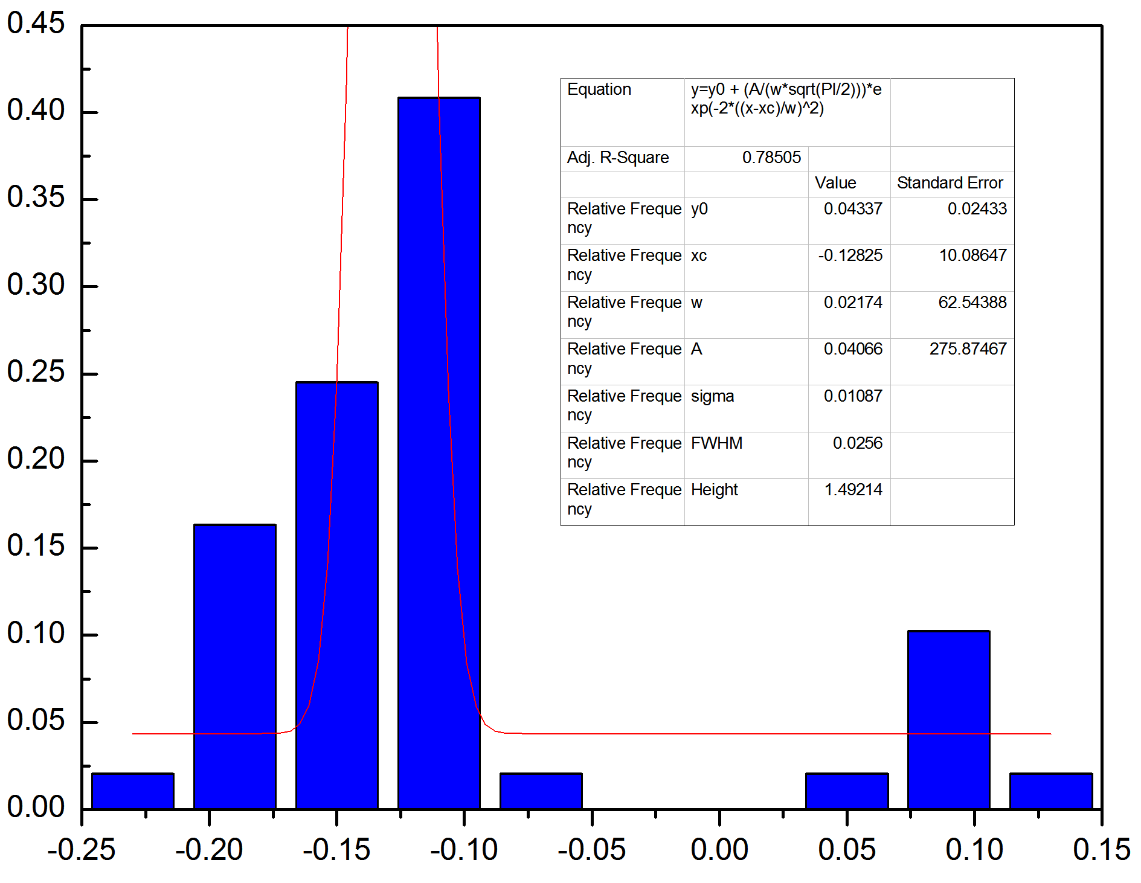
图2 宽度偏差直方图
从表2宽度偏差统计结果和图2直方图可知，扁线的宽度偏差主要分布在-0.30-+0.30之间，因此将扁线的宽度允许偏差规定为± 0.30。
扁线的厚度、宽度、长度允许偏差应符合表3、表4、表5的规定。
表3 厚度允许偏差 单位为毫米
厚度 | 厚度允许偏差ª
3~5 | ±0.05
ª需方要求允许偏差全为（+）或（-）单向偏差时，其值为表中数值的二倍。
表4 宽度允许偏差 单位为毫米
宽度 | 宽度允许偏差ª
35~100 | ±0.30
ª需方要求允许偏差全为（+）或（-）单向偏差时，其值为表中数值的二倍。
表5 长度允许偏差 单位为毫米
长度 | 长度允许偏差
≤2000 | +2  0
＞2000～12000 | +5  0

2.3.2 扁线棱边可以有半径r≤1.5mm的圆角，圆角半径r偏差为±0.25% r mm。
2.4 扁线以直条状交货时，厚度直度不大于2 mm/m，宽度直度不大于4 mm/m。
2.5 力学性能
扁线的力学性能检测数据如附表2所示。抗拉强度、延伸率和布氏硬度的分析结果和直方图分别见表6-表8和图3-图5。
表6 抗拉强度实际测试统计表
样品个数 | 子组数量 | 最大值MPa | 最小值MPa | 平均值MPa | 极差MPa
70 | 9 | 299 | 255 | 270.2 | 44
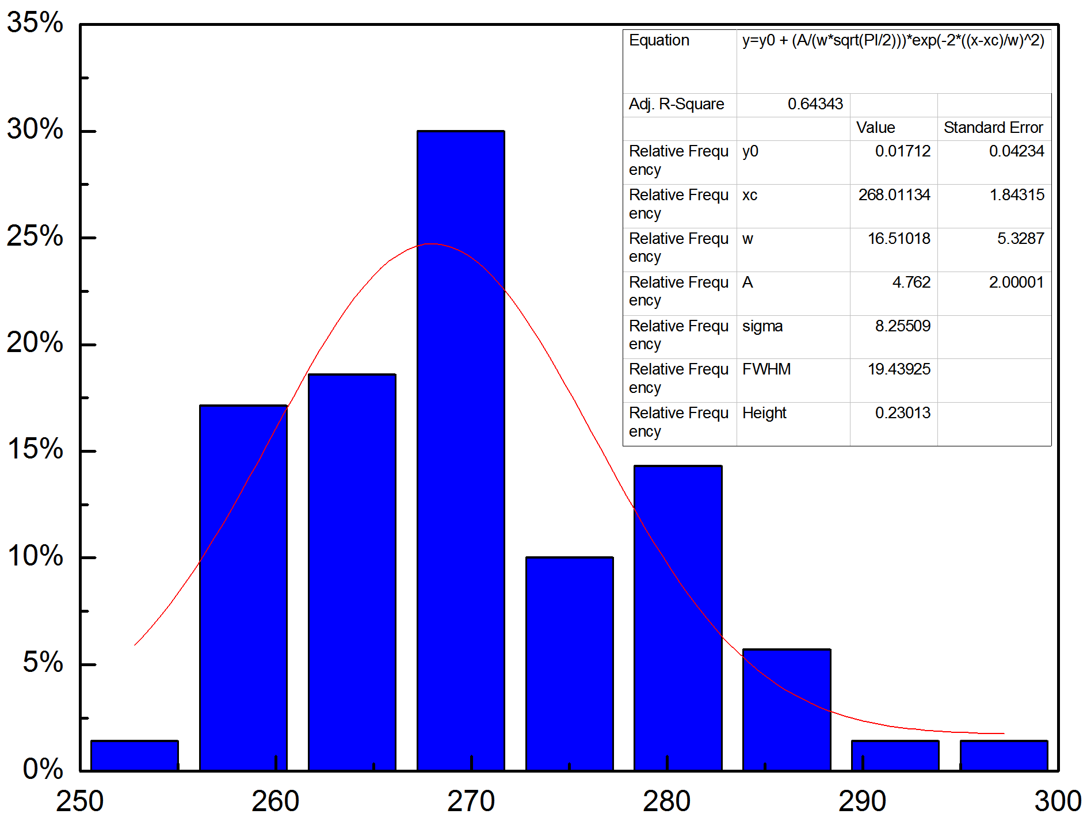
图3抗拉强度直方图
从表6抗拉强度统计结果和图3直方图可知，扁线的抗拉强度主要分布在255-290，因此将扁线的维氏硬度值规定为≥ 250。
表7 延伸率实际测试统计表
样品个数 | 子组数量 | 最大值% | 最小值% | 平均值% | 极差%
70 | 9 | 40 | 18 | 29.4 | 22
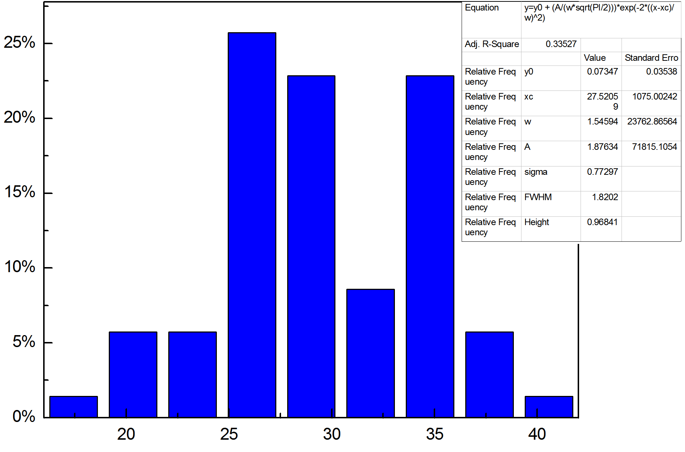
图4 延伸率直方图
从表7延伸率统计结果和图4直方图可知，扁线的延伸率主要分布在18-40，因此将扁线的伸长率值规定为≥15%。
表8 布氏硬度实际测试统计表
样品个数 | 子组数量 | 最大值HB | 最小值HB | 平均值HB | 极差HB
70 | 9 | 90 | 80 | 83.7 | 10
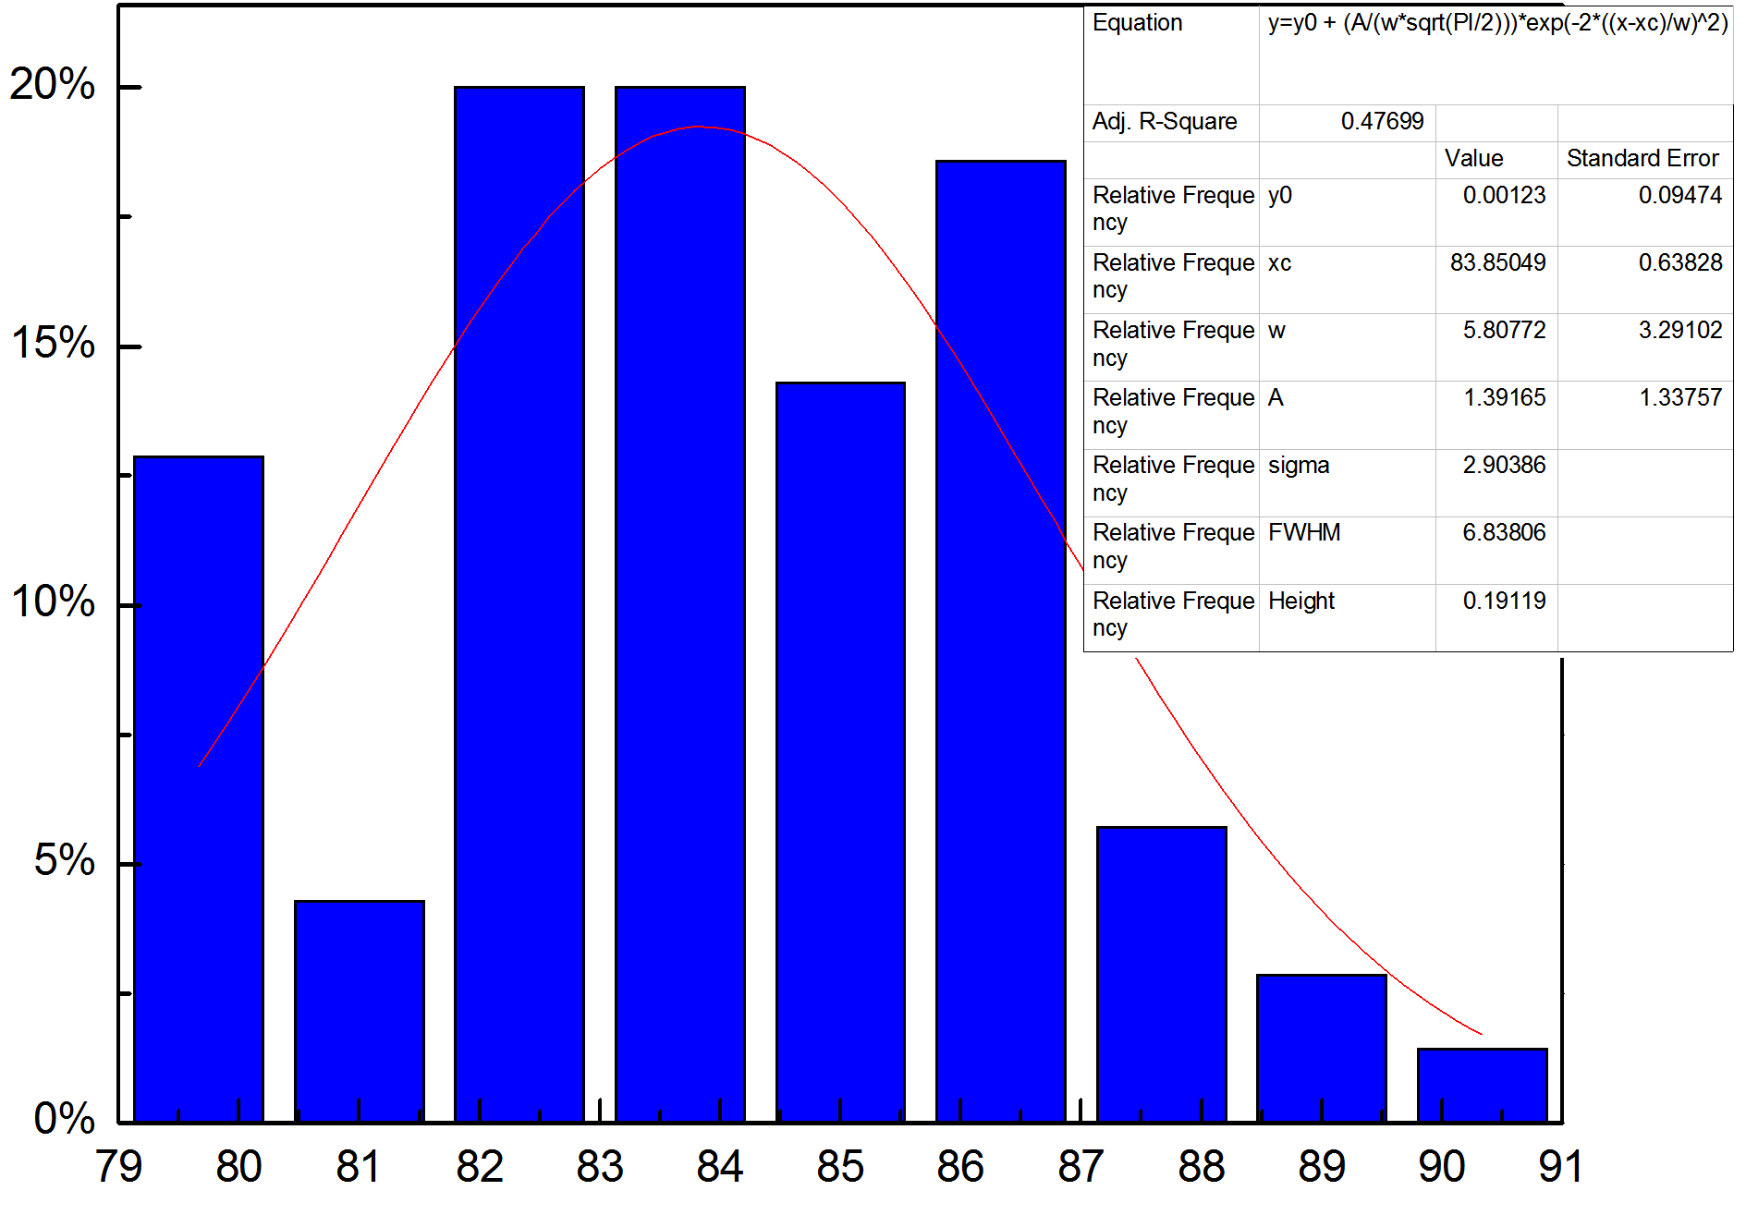
图5 布氏硬度直方图
从表8布氏硬度统计结果和图5直方图可知，扁线的延伸率主要分布在80-90，因此将扁线的布氏硬度值规定为≥ 75。
扁线的室温力学性能应符合表9的规定。
表9 力学性能
牌号 | 状态 | 拉伸试验 |  | 硬度试验
TU Ag0.05  TU Ag0.1  T Ag0.1 | 挤压+拉拔（H50） | 抗拉强度Rm  MPa | 断后伸长率A  % | 布氏硬度  HBW
TU Ag0.05  TU Ag0.1  T Ag0.1 | 挤压+拉拔（H50） | ≥250 | ≥15 | ≥75
2.6 电性能
扁线的电性能检测数据如附表3所示。电性能的分析结果和直方图分别见表10和图6。
表10 电导率实际测试统计表
样品个数 | 子组数量 | 最大值MS/m | 最小值MS/m | 平均值MS/m | 极差MS/m
40 | 9 | 57.9 | 56.9 | 57.3 | 1
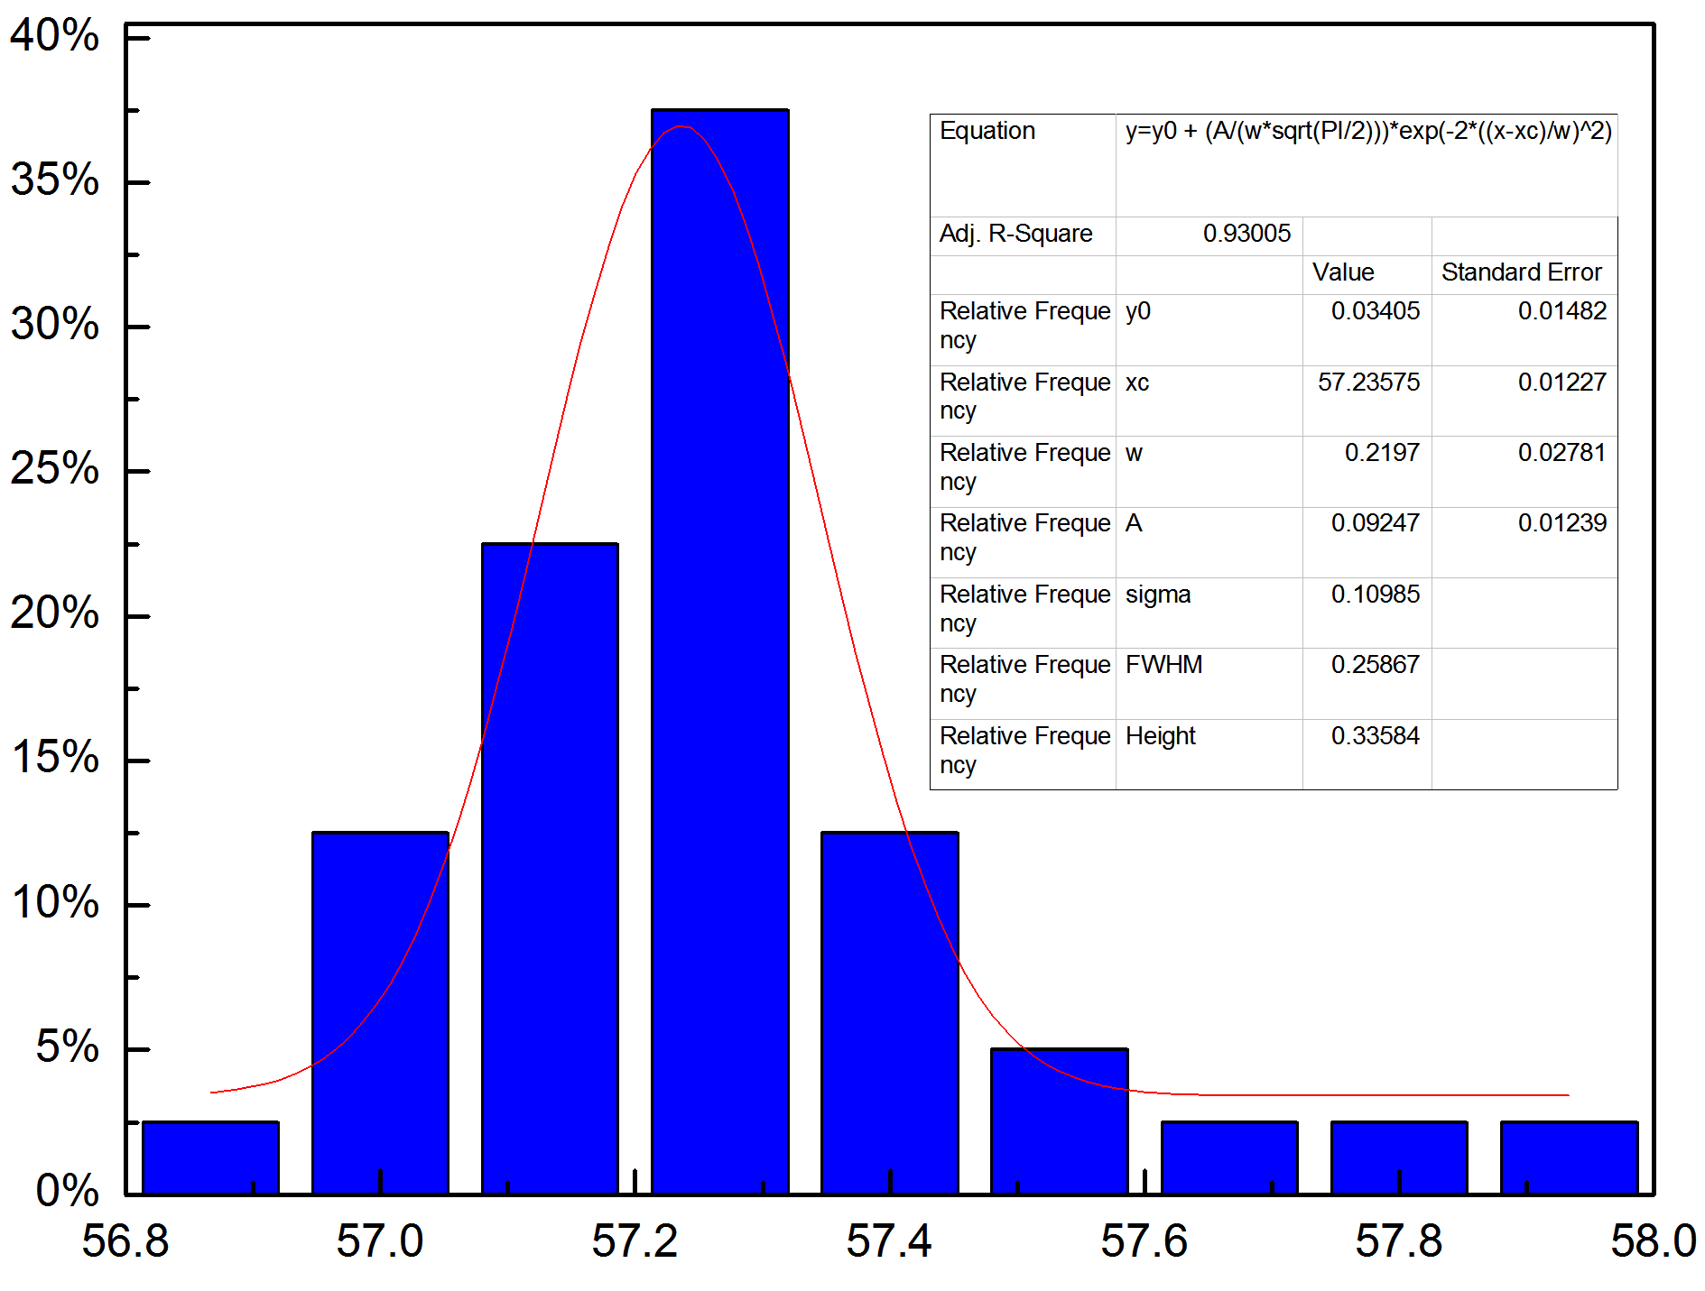
图6 电导率直方图
从表10电导率统计结果和图6直方图可知，扁线的电导率主要分布在56.9-57.9，因此将扁线的电导率规定为≥ 56.8MS/m。
在20℃的温度下测试，扁线的电性能应符合表11规定：
表11 电性能
牌号 | 状态 | 体积电阻系数  Ω·mm²/m | 导电率  %IACS | 电导率  MS/m
TUAg0.05 | 挤压+拉拔（H50） | ≤0.017593 | ≥98 | ≤56.8
TUAg0.1  TAg0.1 | 挤压+拉拔（H50） | ≤0.017774 | ≥97 | ≤56.3
2.7 氢脆试验
牌号TUAg0.05、TUAg0.1扁线可进行氢脆试验，采用闭合弯曲试验，闭合弯曲试样外侧不应出现裂纹。
2.8 弯曲试验
扁线宽边弯曲90度，表面应不出现裂纹，弯芯半径为1.0倍扁线厚度；厚度弯曲试验由供需双方协商。
2.9表面质量
扁线表面应光滑、清洁，不允许有影响使用的缺陷。
五、国内外标准对比和标准水平分析
本标准与国家标准GB/T 5585.1-2018《电工用铜、铝合金及其母线 第一部分：铜及铜合金母线》、美国材料与试验学会标准ASTM B187/B187M《导电用铜棒材和型材及一般用途的棒材和型材》的对比见表12~表20。

表12 厚度允许偏差对比表
厚度/mm | ASTM B187/B187M | GB/T 5585.1-2018 | 本标准
3~5 | ±0.10 | ±0.08 | ±0.05
表13 宽度允许偏差对比表
宽度/mm | ASTM B187/B187M | GB/T 5585.1-2018 | 本标准
35~100 | ±0.30 | ±0.30 | ±0.30
表14 长度允许偏差对比表
长度/mm | ASTM B187/B187M | GB/T 5585.1-2018 | 本标准
≤2000 | +3  0 | 没有要求 | +2  0
＞2000～12000 | +6  0 | 没有要求 | +5  0
表15 圆角半径r偏差对比表
圆角半径r偏差/mm | ASTM B187/B187M | GB/T 5585.1-2018 | 本标准
r≤1.5mm | 没有要求 | ±0.25% r mm | ±0.25% r mm
表16 直度对比表
直度/mm | ASTM B187/B187M | GB/T 5585.1-2018 | 本标准
厚度直度 | 没有要求 | 不大于2 mm/m | 不大于2 mm/m
宽度直度 | 没有要求 | 不大于5 mm/m | 不大于4 mm/m
表17 力学性能对比表
力学性能 | ASTM B187/B187M | GB/T 5585.1-2018 | 本标准
抗拉强度Rm | 230~310 MPa | 没有要求 | ≥250 MPa
断后伸长率A | ≥15% | 没有要求 | ≥15%
布氏硬度 | ≥65HBW | ≥65HBW | ≥75HBW

表18 电性能对比表
电性能 | ASTM B187/B187M | GB/T 5585.1-2018 | 本标准
TUAg0.05（H50） | ≥98%IACS | ≥97%IACS | ≥98%IACS
TUAg0.1（H50）  TAg0.1（H50） | 没有相应牌号 | ≥97%IACS | ≥97%IACS

表19 氢脆试验对比表
氢脆试验 | ASTM B187/B187M | GB/T 5585.1-2018 | 本标准
氢脆试验 | 进行氢脆试验，采用闭合弯曲试验，闭合弯曲试样外侧不应出现裂纹。 | 没有要求 | 进行氢脆试验，采用闭合弯曲试验，闭合弯曲试样外侧不应出现裂纹。
表20 弯曲试验对比表
弯曲试验 | ASTM B187/B187M | GB/T 5585.1-2018 | 本标准
弯曲试验 | 弯曲120度，表面应不出现裂纹。 | 扁线宽边弯曲90度，表面应不出现裂纹，弯芯半径为8mm；厚度弯曲试验要求由供需双方协商 | 扁线宽度弯曲90度，表面应不出现裂纹，弯芯半径为1.0倍扁线厚度；厚度弯曲试验要求由供需双方协商

本标准是首次制订。是根据我国实际生产使用情况制定的，从各项指标看，本标准对铜银合金扁线的各项性能指标及要求进行了详细、明确的规定，能更好的对产品进行规范，满足产品的适用性，促进铜银合金扁线的发展。
通过与国家标准GB/T 5585.1-2018《电工用铜、铝合金及其母线 第一部分：铜及铜合金母线》、美国材料与试验学会标准ASTM B187/B187M《导电用铜棒材和型材及一般用途的棒材和型材》的对比可知，本标准的性能指标严于国家标准，与美国材料与试验学会标准的性能指标相当，个别指标比美国材料与试验学会标准更全面。因此，本标准的水平为国际先进水平。
- 与现行相关法律、法规、规章及相关标准，特别是强制性标准的协调性
目前，没有《铜银合金扁线》的国家标准及行业标准，本标准选用以上国标中的2个产品牌号，本标准是首次制定，与现行相关法律、法规、规章及相关强制推荐的标准没有冲突。
七、重大分歧意见的处理经过和依据
无。
八、作为强制性国家标准的建议
本标准建议不作为强制性标准，建议作为推荐性标准。
九、贯彻标准的要求和措施建议
本标准是以我国铜银合金扁线实际生产现状为基础，结合国内、外订货合同要求，标准全面覆盖了铜银合金扁线产品的一般要求，建议相关单位组织专项标准宣贯会进行系统学习。本标准发布后，各企业应积极宣传和贯彻，并立即采用新标准订货，以保证产品质量，满足国内、外市场及用户的需要。
鉴于该标准为新制定的标准，建议标准实施过度期为6个月，以便各单位宣贯实施，采用新标准订货，保证产品质量，满足国内、外市场及用户的需要。
十、废止现行有关标准的建议
无。
十一、其它应予说明的事项
本标准根据目前国内铜银合金扁线实际生产现状和订货合同情况，考虑随着新材料的开发使用和生产装备的更新，如果以后生产或订货合同中有其它合金或状态需求可在下一版中进行补充修订。
十二、预期效果
本标准结合我国国情，在国内生产企业及用户需求的基础上，参照相关产品标准规范制定的，技术指标先进，具有普遍性、广泛性、适用性、科学性和先进性。本标准发布后，将规范我国铜银合金扁线的性能和技术要求，提高产品的竞争力，给生产企业带来巨大的经济效益。

铜银合金扁线 标准编制组

